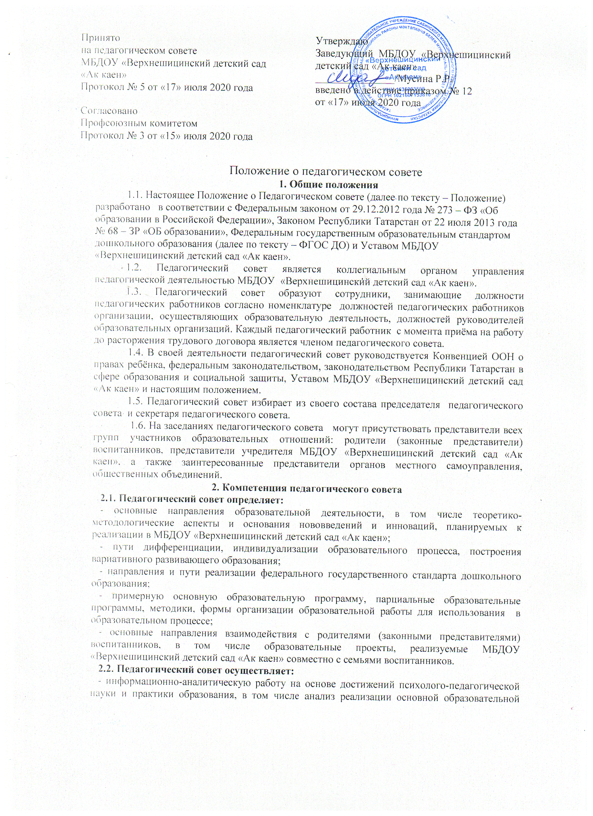
Принято
на педагогическом совете
МБДОУ «Верхнешицинский детский сад «Ак каен»
Протокол № 5 от «17» июля 2020 года

Согласовано
Профсоюзным комитетом
Протокол № 3 от «15» июля 2020 года
Утверждаю
Заведующий МБДОУ «Верхнешицинский детский сад «Ак каен»
_______________/Мусина Р.Р./
введено в действие приказом № 12
от «17» июля 2020 года

Положение о педагогическом совете
1. Общие положения

1.1. Настоящее Положение о Педагогическом совете (далее по тексту – Положение) разработано в соответствии с Федеральным законом от 29.12.2012 года № 273 – ФЗ «Об образовании в Российской Федерации», Законом Республики Татарстан от 22 июля 2013 года № 68 – ЗР «ОБ образовании», Федеральным государственным образовательным стандартом дошкольного образования (далее по тексту – ФГОС ДО) и Уставом МБДОУ «Верхнешицинский детский сад «Ак каен».
1.2. Педагогический совет является коллегиальным органом управления педагогической деятельностью МБДОУ «Верхнешицинский детский сад «Ак каен».
1.3. Педагогический совет образуют сотрудники, занимающие должности педагогических работников согласно номенклатуре должностей педагогических работников организации, осуществляющих образовательную деятельность, должностей руководителей образовательных организаций. Каждый педагогический работник с момента приёма на работу до расторжения трудового договора является членом педагогического совета.
1.4. В своей деятельности педагогический совет руководствуется Конвенцией ООН о правах ребёнка, федеральным законодательством, законодательством Республики Татарстан в сфере образования и социальной защиты, Уставом МБДОУ «Верхнешицинский детский сад «Ак каен» и настоящим положением.
1.5. Педагогический совет избирает из своего состава председателя педагогического совета и секретаря педагогического совета.
1.6. На заседаниях педагогического совета могут присутствовать представители всех групп участников образовательных отношений: родители (законные представители) воспитанников, представители учредителя МБДОУ «Верхнешицинский детский сад «Ак каен», а также заинтересованные представители органов местного самоуправления, общественных объединений.
2. Компетенция педагогического совета
2.1. Педагогический совет определяет:
- основные направления образовательной деятельности, в том числе теоретико-методологические аспекты и основания нововведений и инноваций, планируемых к реализации в МБДОУ «Верхнешицинский детский сад «Ак каен»;
- пути дифференциации, индивидуализации образовательного процесса, построения вариативного развивающего образования;
- направления и пути реализации федерального государственного стандарта дошкольного образования;
- примерную основную образовательную программу, парциальные образовательные программы, методики, формы организации образовательной работы для использования в образовательном процессе;
- основные направления взаимодействия с родителями (законными представителями) воспитанников, в том числе образовательные проекты, реализуемые МБДОУ «Верхнешицинский детский сад «Ак каен» совместно с семьями воспитанников.
2.2. Педагогический совет осуществляет:
- информационно-аналитическую работу на основе достижений психолого-педагогической науки и практики образования, в том числе анализ реализации основной образовательной программы дошкольного образования, анализ работы МБДОУ «Верхнешицинский детский сад «Ак каен» за учебный год и по отдельным направлениям деятельности;
- разработку системы организационно-методического сопровождения процесса реализации основной общеобразовательной программы дошкольного образования;
- изучение и обсуждение нормативных правовых документов в сфере дошкольного образования;
- выбор средств обучения, в том числе игрового, спортивного, оздоровительного оборудования, инвентаря, необходимого для реализации основной образовательной программы дошкольного образования МБДОУ «Верхнешицинский детский сад «Ак каен»;
- изучение, выбор (рекомендацию к использованию педагогическими работниками) систем педагогической диагностики;
- анализ результатов педагогической диагностики;
- анализ готовности детей к учебной деятельности на этапе завершения ими дошкольного образования;
- поддержку родителей (законных представителей) в воспитании детей, охране и укреплении их здоровья, вовлечение семей непосредственно в образовательную деятельность;
- контроль за условиями реализации основной образовательной программы дошкольного образования;
- контроль реализации своих решений, соблюдения локальных нормативных актов МБДОУ «Верхнешицинский детский сад «Ак каен»;
- организацию методической работы, в том числе участие в организации и проведении методических мероприятий.
2.3. Педагогический совет участвует:
- в разработке основной образовательной программы дошкольного образования МБДОУ «Верхнешицинский детский сад «Ак каен»;
- в разработке программы развития;
- в разработке различных программ и планов развития, в том числе долгосрочных, среднесрочных и краткосрочных;
- в разработке локальных нормативных актов МБДОУ «Верхнешицинский детский сад «Ак каен», регламентирующих организацию образовательного процесса;
- в создании развивающей предметно-пространственной среды.
2.4. Педагогический совет принимает:
- основную образовательную программу дошкольного образования МБДОУ «Верхнешицинский детский сад «Ак каен»;
- программу развития МБДОУ «Верхнешицинский детский сад «Ак каен»;
- годовой план работы МБДОУ «Верхнешицинский детский сад «Ак каен» на учебный год;
- локальные и нормативные акты регламентирующие организацию образовательного процесса.
2.6. Педагогический совет принимает решения:
- о поддержании творческих поисков и опытно-экспериментальной работы педагогических работников;
- о награждении, поощрении педагогических работников;
- о представлении педагогических работников к награждению отраслевыми и ведомственными наградами;
- о создании временных творческих объединений с приглашением специалистов различного профиля.
3. Права педагогического совета
3.1. В соответствии со своей компетенцией, установленной настоящим Положением, педагогический совет имеет право:
- обращаться к администрации МБДОУ «Верхнешицинский детский сад «Ак каен», коллегиальным органам управления и получать информацию по результатам рассмотрения обращений;
- приглашать на свои заседания любых специалистов для получения квалифицированных консультаций;
- разрабатывать локальные нормативные акты МБДОУ «Верхнешицинский детский сад «Ак каен», регламентирующие организацию образовательного процесса;
- разрабатывать основную образовательную программу дошкольного образования и программу развития МБДОУ «Верхнешицинский детский сад «Ак каен»;
- вносить изменения в содержание документов, разрабатываемых и принимаемых педагогическим советом;
- давать разъяснения и принимать меры по рассматриваемым обращениям, по соблюдению локальных актов МБДОУ «Верхнешицинский детский сад «Ак каен»;
- рекомендовать разработки педагогических работников к публикации;
- рекомендовать работникам повышение квалификации;
- рекомендовать представителей МБДОУ «Верхнешицинский детский сад «Ак каен» для участия в профессиональных конкурсах.

4. Ответственность педагогического совета
4.1. Педагогический совет несёт ответственность за:
- соблюдение в процессе осуществления деятельности законодательства Российской Федерации в сфере образования;
- соответствие принятых решений действующему законодательству и локальным нормативным актам;
- качественное и своевременное выполнение планов и решений, в том числе направленных на совершенствование деятельности;
- педагогически целесообразный выбор педагогических методик, форм, средств и методов организации образовательного процесса;
- создание благоприятных условий развития детей в соответствии с их возрастными и индивидуальными особенностями и склонностями;
- осуществление контроля за условиями реализации основной образовательной программы дошкольного образования;
- квалифицированную и объективную оценку деятельности;
- выполнение плана своей работы;
- результаты деятельности МБДОУ «Верхнешицинский детский сад «Ак каен».

5. Регламент работы педагогического совета
5.1. Педагогический совет проводится не реже четырёх раз в течение учебного года. При необходимости проводятся внеплановые педагогические советы.
5.2. Тематика заседаний педагогического совета включается в годовой план работы МБДОУ «Верхнешицинский детский сад «Ак каен» с учётом целей и задач работы и утверждается на первом в учебном году заседании педагогического совета.
5.3. Работой педагогического совета руководит председатель педагогического совета.
5.4. Время, место и повестка дня заседания педагогического совета сообщается не позднее, чем за две недели до его проведения с целью подготовки каждого педагога к обсуждению темы и обнародуется секретарём педагогического совета на информационном стенде МБДОУ «Верхнешицинский детский сад «Ак каен» для педагогических работников.
5.5. Для подготовки и проведения педагогического совета при необходимости создаётся инициативная группа педагогов.
5.6. Решения педагогического совета принимаются открытым голосованием простым большинством голосов. Решения считаются правомочными, если на заседании педагогического совета присутствовало не менее двух третей состава, и считаются принятыми, если за решение проголосовало более половины присутствовавших на заседании.
5.7. Решения педагогического совета после утверждения заведующим МБДОУ «Верхнешицинский детский сад «Ак каен» становятся обязательными для всех членов педагогического коллектива.
5.8. Организацию выполнения решений педагогического совета осуществляет заведующий и ответственные лица, указанные в решении. Результаты этой работы сообщаются членам педагогического совета на последующих его заседаниях.

6. Делопроизводство педагогического совета
6.1. Заседания педагогического совета оформляются протоколом.
6.2. Протокол педагогического совета составляется не позднее 5 дней после его завершения. В протоколе указываются:
- дата проведения педагогического совета;
- количественное присутствие (отсутствие) членов педагогического совета;
- вопросы повестки дня;
- выступающие лица;
- ход обсуждения вопросов;
- количество голосов, поданных «за», «против» и «воздержался» по каждому вопросу, поставленному на голосование;
- решение педагогического совета.
6.3. Протоколы подписываются председателем и секретарём педагогического совета.
6.4. Нумерация протоколов ведётся от начала учебного года.
6.5. Протоколы педагогического совета входят в номенклатуру, хранятся в делах МБДОУ «Верхнешицинский детский сад «Ак каен» и передаются по акту (при смене руководителя передаются в архив).

